北京大学与美国纽博大学联合教学
招生简章

美国纽博大学中国校区北大商学网
2009年1月
教学背景

北京大学与纽博大学联合教学资源成立纽博大学中国校区，是纽博大学在全球设立的第21所分校，与北京大学联合教学，面向国内招收有志于攻读本科、硕士、博士的学生，通过北大大讲堂为中国大陆地区的学员提供相应专业和年级的课程。
北大大讲堂是北京大学覆盖全国的培训教学平台，由北京大学下属机构——北大商学网组织和管理，其综合了管理学、金融学、教育学、心理学、工程学、法学、行为科学、信息技术等诸多学科的多种专业细分的研究方向，为高考生、社会人员、政府官员、职业经理人等求学者提供北京大学和纽博大学的优质课程和国际化的教学管理。教学育人，使求学者分别达到学士、硕士、博士学术要求，最后获得由美国教育部授权颁发的美国纽博大学相关学位。
在这里传统深厚、名家云集，渊博的学识、睿智的思想，和科技最顶端的教学模式完美结合，让您千里之外，亲临讲堂，与北大学子共同感受知识与思想的魅力。
在这里有丰富的专业知识和实操经验的积累，有与世界同步的最新的教学系统，更有勇于创新的教学理念。

大学介绍

北京大学
北京大学创办于1898年，初名京师大学堂，是中国第一所国立综合性大学，也是当时中国最高教育行政机关。
目前北京大学是中国综合实力最强的大学之一，文科、理科、经济、社会科学、新型工科和医学学科都是它的强项。在2006英国泰晤士报高等教育增刊(THES)的世界大学排名里，北京大学位列世界第14位，也是亚洲排名最前的大学。其中北大光华管理学院更被誉为“中国第一商学院”。


纽博大学
纽博大学（Newport International University）位于美国加利福尼亚州和美国怀俄明州，经美国联邦教育部官方认证，批准在全球五个洲20多个国家和地区提供美国政府授权颁发的学士、硕士、博士学位。建校30多年的纽博大学拥有200多名在校教师和1000多名各分校教学教务工作人员，为纽博上万名在校生提供教学服务。部分毕业生已成为各个大公司的高级管理人员和政府一级官员。
纽博大学是美国最大的跨国际教育机构之一，并以此著称。
纽博大学也是美中教育促进联盟成员单位，其医学院即加州高级护理学院2009年被提名白宫参选美国杰出贡献奖。

中国校区
中国网络教育集团有限公司（China E-learning Group LTD.－以下简称中网教育）是中国第一家以卫星和互联网为载体，为客户提供远程教育平台、交互式多媒体课程、专业化行业培训服务与企业培训解决方案的综合型网络教育、培训上市公司（2008年2月于香港上市，交易代码为8055.HK）。
中网教育旗下拥有众多实力雄厚的机构，并在教育领域具有广泛影响力，如北京北大商学网教育有限公司、北京中医药大学远程教育学院、北京科雄教育科技有限公司、北京贻友兴科技发展有限公司等。
其中北大商学网教育有限公司被授权为纽博大学中国校区，全权负责招生及教学工作。

纽博分校
纽博大学各分校校长除了在总校任职外，负责各自分校的日常管理工作。学员均可直接和我们的分校联系，了解各分校的相关信息。
美国总校和各国分校
Benelux  比利时 | Kenya  肯尼亚 | Indonesia  印度尼西亚 | UK  英国 | Hungary  匈牙利
Colombia  哥伦比亚 | Latvia  拉脱维亚 | Wyoming  怀俄明 | California  加利福尼亚 | Turkey  土耳其
Moldova  摩尔多瓦 | Ukraine  乌克兰 | Italy  意大利 | Venezuela  委内瑞拉 | Malaysia  马来西亚
Hong Kong  中国香港 | Taiwan  中国台湾 | Japan  日本 | Philippines  菲律宾 | Ecuador  厄瓜多尔

办学特色
- 按国际学位教学规范和法定制度组织教学；
- 由美国纽博大学校本部统一管理学籍；
- 美、中知名教授亲自授课，远程与面授全面结合；
- 课程专业丰富，内容涉及全面，让您不出国门即享世界顶尖学识；
- 国内最大教育上市公司强大背景，北大大讲堂丰富课程内容，助您成为世界全能领袖。

研究方向
学士学位 | 硕士学位 | 博士学位
工商管理 （BBA）Business Administration  教育学Education  工程学Engineering  行为科学Human Behavior | 管理学Principles of Management  工商管理Business Administration EMBA  公共行政管理硕士： Public Administration  教育学Education  工程学Engineering  行为科学Human Behavior  信息技术Computer Science  心理学Psychology | 管理学Principles of Management  工商管理Business Administration  经济管理Economic Management  教育学Education  行为科学Human Behavior  心理学Psychology
学士、硕士、博士工商管理专业方向 | 人力资源管理 Human Resource Management 项目管理 Project Management  金融学Finance and Banking 国际商务管理International Business Management  国际金融理财 International Finance and Money Management  国际商务贸易 International Business Transaction 商务信息技术 Business Information Technology

教学介绍
授课方式
- 学制分别为：学士3年，硕士1.5年，博士2年，硕博连读2.5年。
- 每两个月一次面授课程，美、中教授授课。沿袭美国教学标准：教授授课、案例教学、小组讨论、课堂演讲等。
- 学员通过北大大讲堂学习相关课程；利用Web Office平台进行答疑；采用案例分析进行单科考核；提交毕业论文通过答辩后准予毕业。
入学条件
学士 | 硕士/硕博连读 | 博士
- 高中以上学历。 | - 专科以上学历，3年以上工作经验。 | - 研究生进修班毕业；  - 本科以上学历，5年以上重要岗位管理工作经验；  - 拥有丰富工作经验或具备较高学术能力者，可经过评估后推荐入学。
申请者符合以上条件之一即可申请该相关学位进行学习。

注册手续
学员需提交入学申请表、身份证、最后学历或学位证书的复印件，6张2寸护照照片，学籍注册费。
学费标准
学科/学制 | 学士（3年） | 硕士（1.5年） | 博士（2年） | 硕博连读（2.5年）
学籍注册费 | 3000元（抵扣学费） | 5000元（抵扣学费） | 6500元（抵扣学费） | 7000元（抵扣学费）
学费 | 29500元 | 49500元 | 79500元 | 99700元
学科/学制 | 学士转学分（2年） | 硕士转学分（1年） | 博士转学分（1.5年） | 硕士转学位连读博士（2年）
学费 | 25500元 | 39500元 | 69500元 | 89700元
论文评审答辩费 | 2000元 | 5000元 | 6000元 | 6000元

师资介绍（部分）
教授照片 | 教授介绍
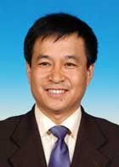 | 刘 学 （主讲：管理学） 职称：教授  北京大学光华管理学院博士后，光华管理学院战略与公共政策系教授，目前参与筹建北京大学光华管理学院卫生经济与管理系，任副系主任。研究领域为战略管理、技术转移、医院管理。已发表“过程不可观察与结果不可区分条件下的组织控制”等多篇论文和《技术合约与交易费用》等著作。曾获霍英东教育基金会高等院校青年教师奖，安子介国际贸易研究奖，以及北大深圳研究生院优秀教师和北大安泰奖等奖励。
 | 张志学（主讲：组织行为学） 职称：副教授  香港大学社会心理学博士，光华管理学院人力资源与组织行为系副系主任、副教授，美国管理学会和国际冲突管理学会会员，凯洛格商学院争议解决中心案例中文版协调人。研究领域为文化与管理决策、领导者与环境的互动、企业文化、冲突处理、谈判及管理实践的跨文化比较等方面。他为华为公司建立的人员工作素质（胜任力）模型以及招聘和培训体系已得到广泛应用。在国际性英文期刊发表多篇论文，并参加了《社会心理学》等8 部著作的编写或翻译。曾荣获北京大学年度优秀教学奖。
 | 梁钧平（主讲：人力资源管理） 职称：教授  北京大学光华管理学院教授、博士生导师，北京大学光华管理学院组织与战略管理系主任，北京大学国际经营管理研究所副所长，英国“国际人力资源开发”杂志中国咨询顾问，香港华润创业有限公司顾问，中国经济时报专栏作家。
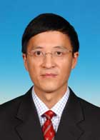 | 陆正飞 （主讲：会计学） 职称：教授  经济学博士/博士后。现任北京大学光华管理学院会计系主任，教授，博士生导师；兼任财政部会计准则委员会咨询专家、中国会计学会理事及学术委员、中国审计学会常务理事等学术及社会职务。多次赴美国西北大学等国外著名大学进行合作研究与学术访问。2001年入选"北京市新世纪社科理论人才百人工程"。在《经济研究》、《管理世界》、《会计研究》等重要刊物发表学术论文80余篇，出版《比较会计》、《企业发展的财务战略》等著作多部，多次获省部级以上科研成果奖励。曾主持完成国家社会科学基金项目"中国上市公司融资结构与融资行为研究"等研究项目7项，目前正在主持国家自然科学基金项目"股东-债权人利益冲突与企业投资行为研究"。
 | 何志毅（主讲：市场营销管理） 职称：教授  复旦大学博士，北京大学博士后，瑞士IMD、美国通用电气管理学院研修生、美国凯洛格商学院访问学者。现任光华管理学院院长助理，北大企业管理案例研究中心主任，《北大商业评论》执行主编，北大商学网董事长。至今担任中国国民经济管理学会副会长、秘书长，世界管理学学者协会联盟（IFSAM）理事等职。为中组部、国资委、国防大学等军事院校提供案例教学和案例写作服务。研究领域为战略管理、市场营销、企业文化。曾经担任过政府干部、国有企业总经理、股份制企业和民营企业董事长等职务，实践经验丰富。为众多大型企业做过项目咨询和企业内培训。主编了二十本案例集，发表了十余篇论文及多本著作。
 | 姚长辉（主讲：财务管理） 职称：教授  金融学博士，北京大学教授，博士生导师。现任北京大学光华管理学院MBA中心主任，金融系副主任，北大金融与证券研究中心副主任，北京大学创业投资研究中心副主任，《经济科学》编委。
 | 刘力（主讲：金融学） 职称：教授  北京大学光华管理学院会计与财务管理系教授、博士生导师，比利时天主教鲁汶大学MBA、北京大学物理系学士、硕士。《经济科学》杂志编委。研究领域：金融、证券市场和企业财务管理、投资学、中国企业的资本结构。讲授公司财务理论与实务、财务案例分析。
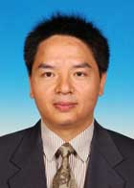 | 唐国正（主讲：金融工程） 职称：副教授  北京大学光华管理学院金融系副教授，中国科学院数量经济博士、硕士。研究领域：资产定价理论和资产组合理论。讲授金融工程、金融工程案例分析。
 | 贾春新（主讲：金融市场） 职称：副教授  北京大学光华管理学院金融系副教授，经济学博士（金融学方向）。研究领域：货币银行理论，货币政策，资本市场，金融深化，企业并购重组。讲授金融市场与金融机构。
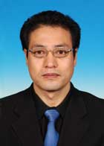 | 王明舰 （主讲：生产作业管理） 职称：副教授  北京大学光华管理学院副教授。任索荣管理咨询公司高级顾问，曾为三星集团、沈阳雪花啤酒集团、河南天丰公司、温州商会等进行生产作业管理人员培训。
 | 王 辉 （主讲：领导行为学） 职称：副教授  北京大学光华管理学院组织管理系副教授。 博士。曾任中国科学院心理研究所副研究员， 从事社会心理，组织行为及人力资源管理等方面的研究，并在美国密执根（Michigan）大学， 英国诺丁汉（Nottingham）大学作访问学者。
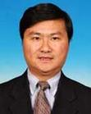 | 周春生（主讲：金融学） 职称：教授  北京大学光华管理学院教授，长江商学院教授。普林斯顿大学金融经济学博士、中国人民银行研究生部金融学博士、曾任职于美国联邦储备银行、加州大学Anderson管理学院和香港大学商学院金融系，研究领域：金融市场、中国经济与金融体制、期权与金融衍生工具等。
 | Thomas A Ries  怀俄明大学文科学士，犹他州大学工商管理硕士，瑞士阿尔卑斯大学（Alpine University）工商管理博士。  纽博大学教授。博士生导师。精通多种语言，曾在100多个国家和地区教学、讲座。  马萨诸塞州设在比利时布鲁塞尔办事处的总干事，也是三家欧洲企业的首席执行官。
 | Eric Glasgow  旧金山大学地质学学士、中国文学硕士。  纽博大学教授。  美国移民局官员。
 | David Oxenhandler  康涅狄格大学工商管理学士，哈佛大学微积分/数学硕士，马萨诸塞大学工商管理硕士以及科罗拉多理工大学博士。  科罗拉多理工大学教授，计算机科学系与管理系的研究生导师。纽博大学客座教授。中北部教育联盟高等教育委员会认可评审理事会（ARC）成员。
 | Paul McEntire  美国斯坦福大学数学学士，纽约州立大学数学硕士，斯坦福大学经济工程系统硕士及博士。现任纽博大学教授。兼任斯坦福大学及加州伯克利大学客座教授，中国人民大学特聘教授，美国Palo Alto顾问公司主席。曾在加州伯克利大学、重庆大学、西南大学、吉林大学、中国能源经济研究所做主题为全球金融危机、组合风险管理的演讲。长期研究对冲基金投资，主讲危机管理、投资原理、实用组合风险管理。
李 越 （主讲：战略管理）
北大中国中小企业文化与战略研究所所长。中国市场学会常务理事、中国金融市场营销管理委员会秘书长。他在企业管理、企业财务管理与资本运营、企业文化与战略管理、营销管理方面的研究成果得到了许多企业管理层的认同。
证书样本
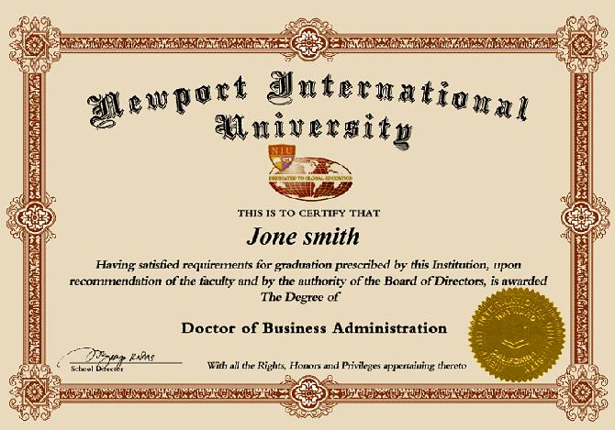
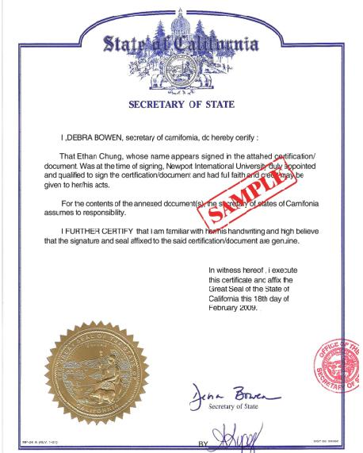（美国加利福尼亚州州务卿证明样本）
转学分
纽博大学充分认同北京大学的治学态度及教育水平和通过北大商学网审核的其他教学机构的教学质量。经学术委员会评议，已修完北京大学及其远程教育机构北大商学网相关研修班与课程班所有课程并考试合格者和经北大商学网审核的其他教学机构的研修班与课程班考试合格者可免修部分课程学分。
招生对象
- 获得北京大学北大商学网工商管理类研修班结业证书的历届学员；
- 获得其他院校研修班与课程班并通过北大商学网审核的历届学员。
入学要求
- 申请学士学位者需要提供大专文凭或大学出具的相关结业证等证明资料。
- 申请硕士学位者需要提供研修班或课程班的结业证书等证明资料、3年以上管理工作经验。
- 申请博士学位者需要提供相关课程班的结业证书等证明、5年以上高级管理经验或拥有丰富工作及具备较高学术能力者。

同等学力申请学位
根据《中华人民共和国学位条例》的规定，具有研究生毕业同等学力的人员，都可以按照《国务院学位委员会关于授予具有研究生毕业同等学力人员硕士、博士学位的规定》的要求与办法提出学位申请。北大商学网为同等学力人员开辟获得学位的渠道。这对于在职人员业务素质的提高和干部队伍建设都能起到积极的促进作用。申请人需通过纽博大学及中国校区的审核后学习相应学分课程并参加论文答辩，经考核达到硕士、博士学位学术水平者，可以获得纽博大学颁发的正规硕士、博士学位。
招生对象
  - 获得国家承认的硕士同等学力者；
  - 获得国家承认的博士同等学力者。
入学要求
获得国家承认的相关同等学力者、3年以上管理工作经验。

联系方式
纽博大学中国校区
电话：010-62864303 62863354 董老师

